To już piąty rok partnerstwa OPPO z Roland-Garros

Polska, Warszawa, 24.05.2023r. – Turniej Roland-Garros, który rozpoczął się 22 maja br. w Paryżu, to jeden z najważniejszych punktów w kalendarzu zawodników i fanów tenisa ziemnego. Na tak prestiżowych zawodach nie może zabraknąć marki OPPO, która już piąty rok z rzędu, jako partner premium turnieju, uchwyci inspirujące chwile na korcie i poza nim, korzystając z zaawansowanych technologii m.in. w składanym smartfonie OPPO Find N2 Flip.

OPPO świętuje piąty rok partnerstwa z Roland-Garros
OPPO już po raz piąty współpracuje z Roland-Garros, podkreślając tym samym swoje zaangażowanie w promowanie tenisa, jak i generalnie sportu. Podsumowanie zeszłorocznej edycji można zobaczyć, klikając tutaj.

Jako jeden z najbardziej prestiżowych turniejów tenisowych na świecie, Roland-Garros jest przepełniony inspirującymi momentami, które mobilizują pokolenia fanów tenisa do podążania za swoją pasją z większą determinacją i pewnością siebie, co współgra z mottem OPPO: „Inspiration Ahead”. Profesjonalizm OPPO i doświadczenie w tworzeniu zaawansowanych technologicznie produktów doskonale koresponduje z profesjonalizmem zawodników prezentowanym każdego dnia na kortach paryskiego turnieju.

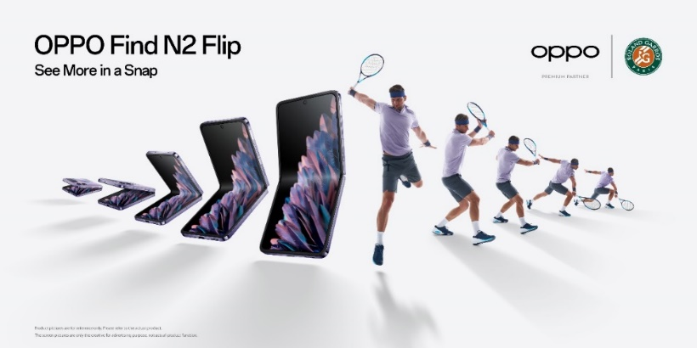
OPPO świętuje piąty rok partnerstwa z Roland-Garros.

OPPO w trakcie turnieju uchwyci momenty pełne emocji
W ramach tegorocznej edycji Wielkiego Szlema, który odbędzie się w dniach 22 maja br. – 11 czerwca br., OPPO wykorzysta zaawansowane technologie obrazowania w swoich smartfonach, by uchwycić nie tylko sportowców – ich frustrację po stracie punktu i wybuchy radości po wygranym meczu, ale również fanów emocjonujących się poczynaniami zawodników na korcie.

OPPO ponownie uruchomi RG x OPPO Photo Gallery, czyli cyfrową wystawę zdjęć zrobionych przy użyciu flagowych smartfonów marki, w tym OPPO Find N2 Flip. Ponadto w tym roku po raz kolejny OPPO zaprezentuje Shot of the Day, czyli filmik z najlepszym zagraniem każdego dnia turnieju. W zeszłym roku znalazła się na nim m.in. Iga Świątek, zwyciężczyni Roland-Garros 2022 (a wcześniej Roland-Garros 2021). Shot of the day z polską tenisistą można zobaczyć tutaj.

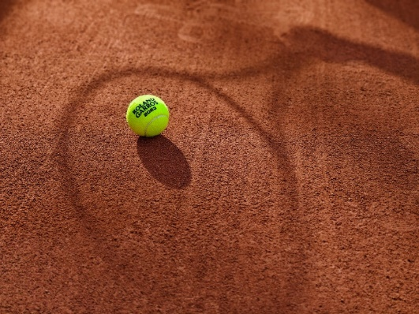
#ShotonOPPO

O Roland-Garros
Turniej Roland Garros, organizowany przez Francuską Federację Tenisową, jest jedynym turniejem Wielkiego Szlema rozgrywanym na nawierzchni glinianej, jednej z najstarszych i najszlachetniejszych nawierzchni w historii tenisa. Wydarzenie w 2022 roku było transmitowane w 223 krajach na całym świecie, a obejrzało je ponad 600 000 widzów.
O marce OPPO
OPPO jest wiodącym producentem inteligentnych urządzeń, który dostarcza produkty o unikalnym wzornictwie, wyposażone w innowacyjne technologie. Firma plasuje się w pierwszej czwórce pod względem wielkości udziału w globalnej sprzedaży smartfonów. Obecnie działalność OPPO obejmuje ponad 60 krajów i regionów. Firma ma międzynarodowe centrum wzornictwa w Londynie.

W celu uzyskania bardziej szczegółowych informacji prosimy o kontakt z:
Robert Sierpiński, PR Manager w OPPO
robert.sierpinski@oppo-aed.pl

Rozwiązania OPPO
Od wprowadzenia na rynek swojego pierwszego smartfona w 2008 r., marka nieustannie koncentruje się na jak najlepszym połączeniu najwyższej jakości wzornictwa i przełomowych technologii. To sprawia, że OPPO jako pierwsze wprowadziło rozwiązania, które następnie przeniknęły do całego rynku. Na przykład zapoczątkowało erę zdjęć „selfie” oraz było pierwszą marką, która wprowadziła smartfony z przednimi aparatami 5 MP i 16 MP, a później także z obrotowym modułem obiektywu, funkcją Ultra HD oraz technologią 5x Dual Camera Zoom. Aktualnie OPPO jest pionierem we wdrażaniu rozwiązań opartych o 5G, demonstrując pierwsze realne zastosowania tej technologii dla potrzeb konsumenckich. Firma przedstawiła również pierwsze w Europie dostępne komercyjnie urządzenie, które w pełni korzysta z sieci 5G – OPPO Reno 5G.
OPPO w Polsce
OPPO jest obecne w Polsce od stycznia 2019 roku i systematycznie buduje swoją pozycję na rynku. Dzięki przemyślanej strategii marketingowej, po ledwie półtora roku od debiutu nad Wisłą, marka zdobyła rozpoznawalność już u co trzeciego Polaka. W 2020 r. pierwszym ambasadorem OPPO w Polsce był Marcin Prokop, znany dziennikarz i osobowość telewizyjna. Produkty OPPO można zakupić u najbardziej renomowanych sprzedawców detalicznych: MediaMarkt, Media Expert, RTV Euro AGD, NEONET, Komputronik i x-kom. Smartfony OPPO w Polsce znajdują się także w ofercie wszystkich głównych operatorów telekomunikacyjnych. Aktualnie w ofercie OPPO Polska znajdują się trzy linie smartfonów – Seria Reno, Seria A oraz Seria Find X, a także urządzenia ubieralne jak smartwatche i słuchawki bezprzewodowe.
OPPO zdobyło nagrodę „Innowacja Roku” w plebiscycie Tech Awards 2021. W poprzedniej edycji zostało wyróżnione „Marką Roku”.

